***Приобретение, доставка и установка двух котлов***

***в котельную пос. Даниловское.***

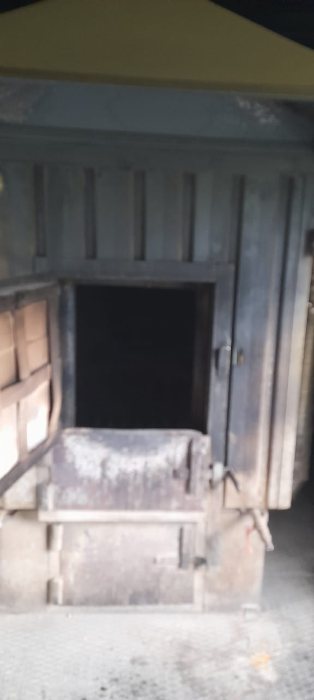 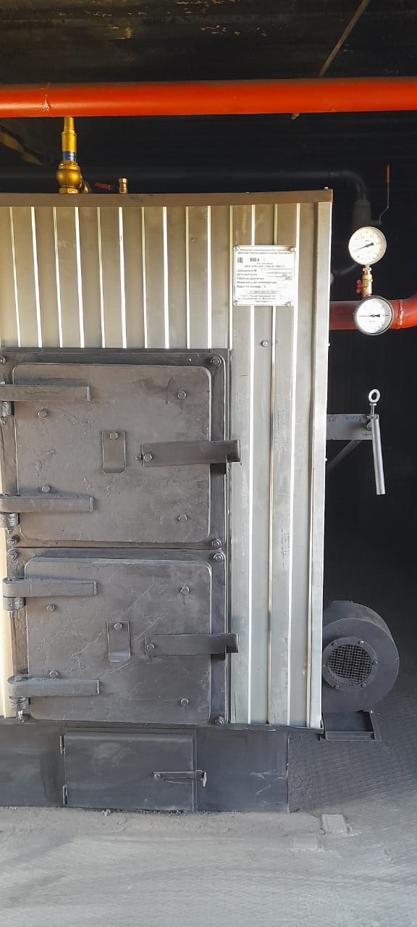 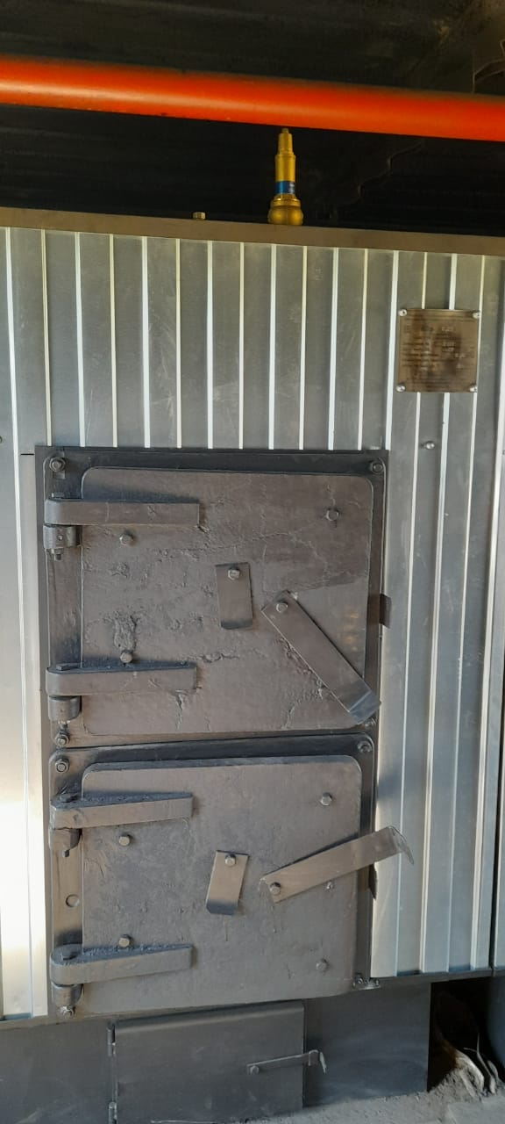

БЫЛО

**СТАЛО**

**СТАЛО**